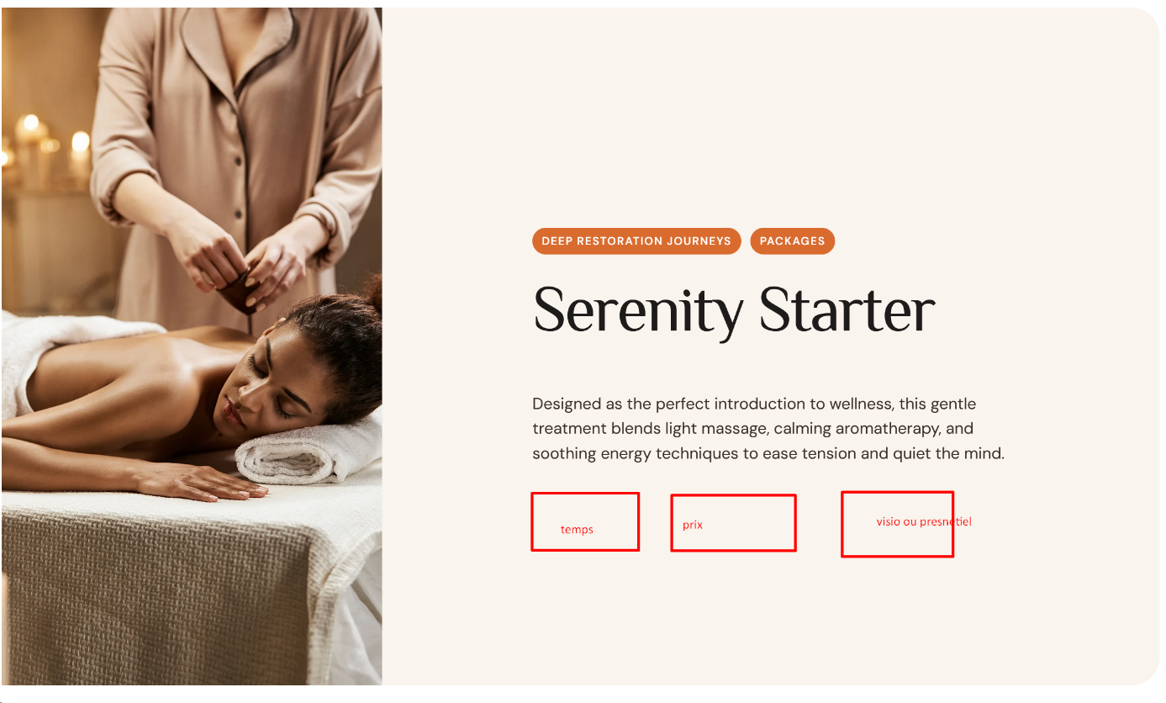
Sophrologie
Mieux comprendre ses émotions pour mieux vivre avec
La sophrologie est une méthode douce et progressive qui permet de se reconnecter à son corps, à sa respiration et à ses ressentis, afin de développer une meilleure compréhension de ses émotions et d’apprendre à vivre avec plus de sérénité et de clarté émotionnelle au quotidien.
Séance découverte & objectif
Temps : 1h30 Prix : 80€ Visio ou présentiel

Séances de suivi
Temps : 1h Prix : 60€ Visio ou présentiel

Une approche psychocorporelle douce
Harmoniser le corps, l’esprit et les émotions
La sophrologie que je pratique est non caïcédienne, telle qu’enseignée à l’école de Catherine Aliotta.
C’est une approche psychocorporelle qui agit à la fois sur le corps et le mental, en associant respiration consciente, mouvements doux, détente corporelle et visualisation guidée.
Elle ne vise ni la performance, ni le dépassement de soi, ni un état modifié de conscience.
Il ne s’agit ni d’hypnose, ni de spiritualisation, ni de promesses miracles, mais d’un apprentissage progressif et concret, centré sur l’écoute de soi et la compréhension de ce qui se joue au-delà des ressentis.
La sophrologie peut accompagner notamment :
- la gestion du stress et des émotions,
- les troubles psychosomatiques (digestifs, tensions corporelles…),
- les périodes de transition personnelle ou professionnelle,
- le renforcement de la confiance en soi,
- l’amélioration du sommeil et de la vitalité.

Lorsque les déséquilibres émotionnels s’accompagnent de troubles physiques ou d’une fatigue plus globale, la naturopathie peut compléter le travail sophrologique en soutenant le terrain et les fonctions naturelles du corps.
Découvrir la naturopathie

Séance type & déroulement
Une thérapie brève, progressive et autonomisante
Séance découverte & objectif – 1h30
La première séance est un temps d’échange approfondi.
Elle permet de comprendre ta demande, ton vécu émotionnel et tes besoins, à l’aide d’un questionnaire qui me sert de base pour construire ton protocole d’accompagnement personnalisé.
Cette séance comprend également une initiation à la sophrologie, avec une première pratique mêlant respiration, mouvements doux et relaxation guidée, afin que tu puisses découvrir la méthode et ses effets.

Séances de suivi – 1h
La sophrologie s’inscrit dans une thérapie brève.
Après la séance découverte & objectif, l’accompagnement se poursuit généralement sur un cycle de 8 à 12 séances, en fonction de l’objectif défini ensemble et de ton rythme.
Les séances de suivi permettent d’ancrer progressivement les pratiques, de renforcer l’autonomie et d’accompagner les évolutions émotionnelles et corporelles dans le temps.
Elles combinent :
- un temps d’échange,
- des exercices de respiration,
- des mouvements doux,
- des pratiques de relaxation et de visualisation,
- un temps de partage des ressentis.
Chaque séance s’adapte à ton évolution et à ce que tu traverses. Cette progression permet d’installer des changements durables.

Autonomie et intégration dans le quotidien
Entre les séances, je te transmets :
- des exercices à pratiquer chez toi,
- des audios,
- des fiches pratiques,
- ainsi qu’un cahier des sensations, pour t’aider à observer tes ressentis et suivre ton évolution.
La sophrologie est une boîte à outils :
l’objectif est que tu puisses t’approprier les pratiques et les utiliser en toute autonomie dans ta vie quotidienne, en fonction de tes besoins.

Séances individuelles & séances de groupe
Séances individuelles
Les séances individuelles s’adressent aux personnes souhaitant travailler sur une problématique précise et personnelle.
L’accompagnement est entièrement personnalisé, quel que soit l’âge ou la condition physique.
Séances de groupe
Les séances de groupe sont dédiées au bien-être général.
Elles permettent d’apprendre à se détendre, à se relaxer et à préserver son équilibre physique, mental et émotionnel.
Elles sont ouvertes à tous, débutants comme confirmés, suivent une progression, et il est possible d’intégrer le groupe à tout moment.
Elles conviennent également aux personnes ayant terminé un accompagnement individuel et souhaitant continuer à pratiquer la sophrologie dans leur quotidien.

Mon intention
En sophrologie, ce que je souhaite avant tout offrir, c’est une meilleure compréhension des émotions et de ce qui se joue au-delà des ressentis, afin de pouvoir mieux vivre avec.
L’objectif est de développer une autonomie émotionnelle : savoir reconnaître ses émotions, les accueillir, les vivre et évoluer avec elles. Comprendre ses émotions, c’est déjà reprendre du pouvoir sur sa vie.

Un accompagnement global
Selon tes besoins, la naturopathie et la sophrologie peuvent être utilisées séparément ou combinées pour t’accompagner de manière globale, dans le respect de ton rythme et de ton évolution.
Prendre rendez-vous
Me contacter

Questions fréquentes
1. La sophrologie est-elle une forme d’hypnose ?
Non.
La sophrologie n’est pas de l’hypnose. Tu restes pleinement conscient·e et acteur·rice de ce que tu vis pendant la séance.

2. Est-ce une sophrologie de performance ?
Non.
Mon accompagnement ne vise ni la performance, ni l’optimisation à tout prix, mais l’écoute de soi, la compréhension des émotions et le mieux-être global.

3. Faut-il déjà savoir se détendre ou méditer ?
Pas du tout.
La sophrologie est accessible à tous, sans prérequis. Les exercices sont simples, progressifs et adaptés à chacun.

4. Pour qui est faite la sophrologie ?
La sophrologie s’adresse à toute personne, quel que soit son âge ou sa condition physique, souhaitant mieux vivre avec ses émotions, apaiser le stress, traverser une période de transition ou simplement cultiver un mieux-être au quotidien.

5. Pour quelles problématiques peut-elle être utile ?
La sophrologie peut accompagner de nombreuses situations : gestion du stress et des émotions, troubles du sommeil, somatisations (digestives, tensions corporelles), manque de confiance en soi, fatigue, changements personnels ou professionnels.

Remarque importante
La sophrologie ne se substitue ni à un suivi médical, ni à un accompagnement psychologique, mais peut être un complément précieux, dans une démarche globale de mieux-être.

